Cérebro x Mente
Arthur F Minduca, Caio M Davi, Diego S Braga, João F Lorenzato, Gilliard Allan, Rafael Mesquita

¹Departamento de Sistemas e Computação - Escola Politécnica de Pernambuco – Universidade de Pernambuco.

{fernandes.arthur, caiocmd, diegosiqueir4, faustolorenzato, gilalan, rgalvaomesquita }@gmail.com,
Resumo. Neste documento serão apresentados os principais aspectos do cérebro, incluindo uma análise estrutural e funcional, e juntamente com uma perspectiva da mente e sua influencia sobre o individuo.

- Cérebro

O cérebro ou telencéfalo, juntamente com o diencéfalo, constitui o prosencéfalo. Ele é a região mais anterior ou, especialmente em humanos, a mais superior do sistema nervoso central dos vertebrados. "Telencéfalo" é referência à estrutura embrionária que desenvolve-se formando o "cérebro" maduro. O telencéfalo dorsal, ou pallium, desenvolve tornando-se o córtex cerebral, e o telencéfalo ventral, ou subpallium, torna-se os gânglios da base. O cérebro é divido em dois hemisférios cerebrais - direito e esquerdo - que são simétricos.
É importante diferenciar cérebro de encéfalo, este é o conjunto de estruturas do sistema nervoso central dentre as quais está o cérebro.

1.1 Características Estruturais

Funções dos hemisférios cerebrais direito e esquerdo:
Embora os hemisférios cerebrais tenham uma estrutura simétrica, ambos com os dois lóbulos que emergem do tronco cerebral e com áreas sensoriais e motoras, certas funções intelectuais são desempenhadas por um único hemisfério. Geralmente, o hemisfério dominante de uma pessoa ocupa-se da linguagem e das operações lógicas, enquanto que o outro hemisfério controla as emoções e as capacidades artísticas e espaciais. Em quase todas as pessoas destras e em muitas pessoas canhotas, o hemisfério dominante é o esquerdo. Esses dois hemisférios são conectados entre si por uma região denominada corpo caloso.
O cérebro e seus lobos:
- Lobo temporal - cuja zona superior recebe e processa informação auditiva. As áreas associativas deste lobo estão envolvidas no reconhecimento, identificação e nomeação dos objetos.
- Lobo frontal - é o córtex motor primário, associado ao movimento de mãos e da face. As funções associativas deste lobo estão relacionadas com o planejamento.
- Lobo parietal - é o córtex somato-sensorial primário, recebe informação através do tálamo sobre o toque e a pressão. A nível associativo este lobo é responsável pela reação a estímulos complexos.
- Lobo occipital - recebe e processa informação visual. As suas áreas associativas estão relacionadas com a interpretação do mundo visual e do transporte da experiência visual para a fala.

1.2 Funções do Cérebro

Embora seja uma idéia bastante atrativa, não existe apenas uma região do cérebro a ser alocada para uma função específica. O que na realidade ocorre é uma maior concentração de neurônios ativos me uma determinada região, mas isso não exclui neurônios de outras partes. Tomemos como exemplo o movimento, o fator crítico para a alocação de recursos neurais é a precisão do movimento que a parte do corpo precisa executar. O cérebro é o centro de controle do movimento, e de diversas sensações, tais como sono, fome, sede e de quase todas as atividades vitais necessárias à sobrevivência. Todas as emoções, como o amor, o ódio, o medo, a ira, a alegria e a tristeza, também são controlados pelo cérebro. Ele está encarregado ainda de receber e interpretar os inúmeros sinais enviados pelo organismo e pelo exterior. O estímulo é percebido por neurônios aferentes que conduzem o impulso nervoso. Este impulso é propagado de neurônio em neurônio através das sinapses. Quando o impulso chega ao núcleo da célula neural, ocorre um processamento então são liberadas substancias chamadas neurotransmissoras, que estimulam o neurônio seguinte, dando continuidade à propagação. Chegando ao cérebro, ocorrerá a resposta que será conduzida pelo neurônio eferente, e assim produzir a respectiva sensação. A velocidade de condução neural chega a ser em torno de 340 km/h.
Uma característica importante das funções neurais é sua especificidade química, o que a nosso ver torna a sua modelagem computacional muito difícil. Substancias químicas diferentes serão liberadas de aferências diferentes que convergem sobre uma única célula ativa em qualquer instante. E também, dependendo do grau de atividades dessas aferencias, quantidades diferentes de neurotransmissores serão liberados. E cada neurotransmissor se ligará a seu próprio receptor que tem sua maneira característica de influencias a voltagem da célula alvo.
Os cientistas já conseguiram elaborar um mapa do cérebro, localizando diversas regiões responsáveis pelo controle da visão, da audição, do olfato, do paladar, dos movimentos automáticos e das emoções, entre outras. Algumas funções importantes do cérebro que merecem destaque são a memória a linguagem e o aprendizado.

1.3 Estudo Científico do Cérebro

O estudo cientifico de cérebro abrange uma vasta área do conhecimento. Sua multidisciplinaridade abrange áreas como a psicologia, a neurociência, a inteligência artificial, entre muitas outras. As modelagens computacionais e os avanços na tecnologia têm possibilitado que máquinas apresentem comportamentos similares aos dos humanos. Porém as maquinas se baseiam em algoritmos e regras armazenadas para poder reagir ao mundo, ao passo que os seres humanos não precisam de uma experiência prévia para produzir reações. Por exemplo, um bebê recém nascido tomando leite no seio da mãe pela primeira vez. A neurociência tem como objetivo, estudar o funcionamento do Sistema Nervoso, nomeadamente do Sistema Nervoso Central, a partir de uma perspectiva biológica. A psicologia, depois de se ter emancipado da filosofia e de vários conceitos religiosos, tem por objectivo estudar cientificamente o comportamento do indivíduo e como este se relaciona com as estruturas cerebrais
- Mente

Embora a Psicologia tenha sido tradicionalmente definida como a ciência que lida com as atividades mentais, não existe uma definição da mente aceite por todos. Uma mão-cheia de auscultações de opiniões de vários psicólogos dará como resultado o mesmo número de diferentes definições. Apesar disso, um grande número (ou a maioria) associará a mente aos processos de percepção, pensamento, recordação e comportamento inteligente.
Mente também pode ser vista como o estado da consciência ou subconsciência, relativo ao conjunto de pensamentos. “Mente” é o termo mais comumente utilizado para descrever as funções superiores do cérebro humano, particularmente aquelas das quais os seres humanos são conscientes, tais como o pensamento, a razão, a memória, a inteligência e a emoção. O termo também descreve a personalidade. O termo costuma ser utilizado para designar capacidades humanas.
Do ponto de vista teológico o termo também é empregado para designar capacidades de seres sobrenaturais, como na expressão "A mente de Deus". E ainda, no âmbito da Doutrina Espírita, o cérebro é o centro das ondulações da mente. Ele funciona como um intermediário das oscilações da vontade, da perseverança, das emoções e das inspirações. Há, contudo, uma dificuldade, ou seja, de achar a fronteira em que termina o cérebro material e entra o espírito.

2.1 A Natureza da Mente

Existem três visões sobre a natureza da mente:
- Monismo;
- Dualismo;
- Epifenomenalismo.

2.1.1 Monismo

O termo monismo, que significa literalmente doutrina da unidade, foi cunhado no século XVIII pelo pensador alemão Christian Wolff e, posteriormente, vulgarizado por Ernst Haeckel e Wilhelm Ostwald.

Monismo é a teoria filosófica que toma como base de todo ser uma única substância ou uma única espécie de substância. Opõe-se ao dualismo e ao pluralismo, pois reduz as relações a um princípio fundamental, único ou unitário, que tudo explica e contém.
Encontram-se concepções monistas na filosofia hindu, no pensamento chinês e na filosofia grega, desde a pré-socrática até a pós-clássica. A nota comum entre todos os sistemas monistas é a redução de todas as coisas e princípios à unidade, quer quanto à substância (monismo ontológico, metafísico ou religioso), quer quanto às leis lógicas ou físicas (monismo lógico ou gnosiológico), ou quanto às bases do comportamento moral (monismo ético).
O Monismo [do grego mónos + -ismo]- também pode ser visto como a doutrina filosófica segundo a qual o conjunto das coisas pode ser reduzido à unidade, quer do ponto de vista da sua substância, quer do ponto de vista das leis (lógicas ou físicas) pelas quais o universo se ordena.
O Monismo do ponto de vista teológico explica que a complexidade do mundo será reconduzida e reduzida a um conceito central, único e simples, a uma lei única que dirige tudo.

2.1.2 Dualismo

Modalidade de pensamento que apresenta como princípio da realidade duas noções antitéticas e irredutíveis entre si. Este termo foi empregado pela primeira vez por Thomas Hyde, em 1700, em uma obra intitulada Historia religionis veterum Persarum. Este escrito, acerca da religião persa, denomina a esta dualista, uma vez que suas figuras centrais são as divindades Ormuz e Arimã, personificações de Luz e Trevas, ou de Bem e Mal. A doutrina maniqueísta, inspirada nesta religião, é encarada na história da filosofia como um exemplo clássico de dualismo, uma vez que faz o universo derivar de uma mistura entre os princípios Bem e Mal.

O dualismo é empregado sempre em contraposição ao monismo. Este termo caracteriza uma dupla tendência: por um lado, podem ser considerados monistas aqueles que afirmam como princípio uma única substância, excluindo sua contrapartida, apresentada pelo dualismo. Por outro, pertence igualmente ao monismo a tendência em encontrar, a partir da antinomia, um princípio unitário que as abarcaria, esta passando a constituir, para esses filósofos, o verdadeiro princípio da realidade.

Compreendendo o dualismo em seu sentido mais geral, como a contraposição de duas tendências irredutíveis entre si, pode-se apreender suas manifestações ao longo da história da filosofia sob uma enorme variedade de formas. Bem e mal, matéria e espírito, alma e corpo, limitado e ilimitado, uno e múltiplo, liberdade e determinação, sujeito e objeto são algumas das maneiras como ele se pode apresentar.

No entanto, é preciso fazer uma ressalva. Dualismo e monismo são caracterizações insuficientes para abarcar a filosofia em seus diversos desdobramentos. Pode-se encontrar aspectos dualistas no pensamento de Sócrates, Aristóteles, Santo Agostinho, Descartes, bem como em vários outros filósofos. No entanto, a radicalidade d e sua investigação ultrapassará sempre e necessariamente qualquer tentativa de apropriação esquemática. Esta permanece forçosamente fora da dimensão própria à filosofia.

2.1.3 Epifenomenalismo

O epifenomenalismo sustenta que todos os fenômenos, processos ou condições mentais não são mais do que epifenômenos de processos cerebrais. Com isso não se quer dizer que o mental não poderia existir aparte do físico (ainda que se implique nisto), apenas que o mental não tem nenhuma influência sobre a realidade. O mental sim existe, mas não é eficaz, isto é, não pode ser causa de nada, nem dentro de seu próprio domínio mental, nem também dentro do mundo físico. Para esta suposta incapacidade mental se criaram imagens ilustrativas, como a do assobio de vapor de uma locomotiva. O apito do assobio de vapor é um fenômeno real, mas não tem influência sobre a função da locomotiva, é só um epifenômeno desta. De maneira semelhante, existem experiências conscientes que inevitavelmente são causadas por processos cerebrais. Do mesmo modo que o assobio de vapor não tem influência sobre o funcionamento da locomotiva, a consciência também não tem influência sobre os processos cerebrais que a causam.

2.2 Regras Mentais

Geralmente classificam-se as regras mentais em dois tipos:
- Naturalismo;
- Normativismo.

2.2.1 Naturalismo

O problema da consciência surge naturalmente do conflito entre a imagem manifesta e a imagem científica. Vejamos, brevemente, qual é o problema. A imagem manifesta da mente é preenchida, substancialmente, com a subjetividade da consciência; os quais retratam um aspecto da mentalidade, um aspecto que é caracterizado muitas vezes pela frase de Thomas Nagel que há algo que é passar por uma dada experiência consciente. Por outro lado temos uma concepção de partículas em campos de forças da realidade, dada pela imagem científica. O problema da consciência é o de saber como é possível a subjetividade da consciência, dada a concepção da imagem científica. À necessidade de tornar as duas imagens compatíveis chamam os filósofos, muitas vezes, naturalizar a mente. Mas esta é uma forma de colocar o problema, é preciso ver, que dá uma vantagem clara à ontologia proposta pela imagem científica – pelo menos a prática filosófica tem refletido esta idéia. Assume-se que o que a ciência nos diz sobre o mundo é o que de melhor sabemos sobre o mundo. Por isso a questão que se põe é a de saber como é que esta ontologia, de partículas em campos de força, pode dar origem a estados conscientes.
Uma coisa curiosa acontece sempre que se avança uma teoria naturalista da consciência: alguém aparece e diz que o rei vai nu; que a teoria naturalista deixa de fora o que queria explicar, isto é, não explica a consciência, visto que ou nega a sua existência, ou não a encara de frente, explicando fatos não essenciais da consciência, fatos outros que o da sua subjetividade. O que acontece é que se olha para a imagem manifesta e se aponta certas características por ela apresentadas que parecem essências para a nossa concepção de nós mesmos, e que por isso não podem ser tidas como menos importantes do que as características dadas pela imagem científica. Não quer isto dizer que se dê mais ou menos valor a uma destas imagens, mas que cada uma delas nos fornece uma ontologia que tem de ser levada a sério, em particular, que a subjetividade do mental é uma característica do mundo tão real como as moléculas os átomos e os nêutrons.
O problema da naturalização da intencionalidade segue labirintos semelhantes. Neste caso uma das pressões para a naturalização – que leva às várias versões do fisicalismo – deve-se ao problema da causalidade mental. Mas mais uma vez o segredo de um trabalho bem feito está em não esquecer que os fenômenos de racionalidade subjacentes ao mental não podem ser deixados de lado na execução do projeto. Senão estamos a deixar de lado o essencial.
O naturalista tem uma vida difícil – vive na corda bamba – mas aí reside a riqueza da sua posição. Se balança demasiado para um lado, pode cair em posições mais ou menos idealistas, se para o outro em formas de cientificismo, ambas constituindo um empobrecimento em relação à sua posição inicial.

2.2.2 Normativismo

Segundo os defensores da normatividade, os fenômenos mentais do tipo racionais não podem ser explicados pelas leis naturais.
Atualmente, o normativismo tem ganhado popularidade entre os filósofos. John McDowell defende, seguindo Wilfrid Sellars, a distinção entre o espaço lógico das razões, típico da racionalidade, e o espaço lógico das leis, típico da natureza.

3. Aplicação Computacional

Warren McCulloch foi um neurofisiologista. Fundamentou teorias relacionadas ao cérebro em vários artigos. Junto com Pitts, fundamentou o primeiro modelo matemático do neurônio, implicando em estudos em RNA, computação e cibernética. McCulloch afirmou que a máquina de Turing poderia ser modelada através de um conjunto de neurônios.
Junto com Pitts, um matemático, mostraram que a operação de uma célula nervosa e suas conexões com outras células nervosas podiam ser modeladas em termos da lógica. Isso , caracteriza uma rede neural. Os neurônios poderiam ser analisados, assim como seus impulsos nervosos. Os neurônios poderiam ser pensados como enunciados lógicos , e a propriedade de tudo-ou-nada dos impulsos nervosos poderia ser comparado à operação de cálculo proposicional (onde uma proposição é verdadeira ou falsa).
Além Além disso, a analogia entre neurônios e lógica poderia ser pensada em termos elétricos – como sinais que passam ou deixam de passar através de um circuito.
Primeiro modelo matemático do neurônio, de McCulloch-Pitts:

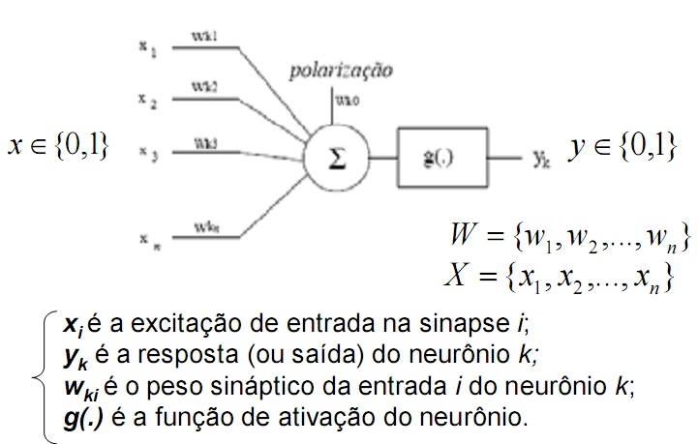
Percebe-se a binariedade nas entradas e na saída. A atividade do neurônio é tudo ou nada. Se satisfazer as condições de g, será ativado. O neurônio estará no estado ativado se a sua saída ultrapassar um valor limite, caso contrário, ficará no estado de repouso (função limiar). Entende-se por estado ativado, transmitir a saída a outros neurônios;
A atividade de qualquer sinapse inibitória previne a excitação do neurônio naquele instante. Importante na construção do neurônio formal a partir do conceito de pesos, ou seja, cada entrada do neurônio terá um valor associado. Um valor positivo tenderá a excitar a célula, e um negativo, tenderá a inibir.

Modelo Matemático atualmente utilizado.
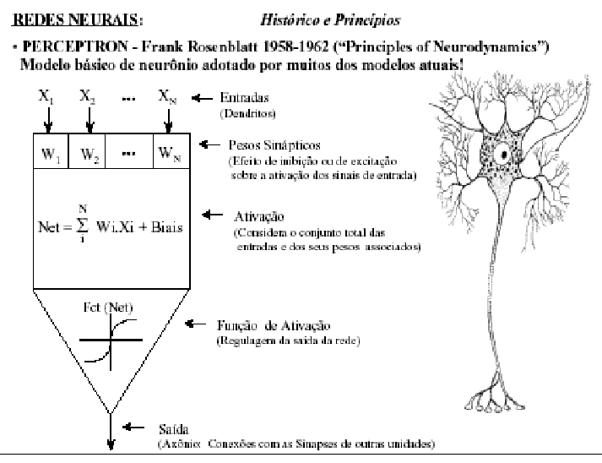

3.1 O homem copiando sua mente
Funções superiores do cérebro humano (ou da mente), particularmente aquelas das quais os seres humanos são conscientes, como o pensamento, a razão, a memória, a inteligência e a emoção podem servir de inspiração, ou como conjunto de leis que regem modelos de aplicações computacionais, em busca de torna-las mais reais, ou prove-las de poderosas caracteristicas humanas como a capacidade de aprender, tomar decisões imprecisas com base em intuições ou fatos passados.

3.1.1 Robots and Beyond – MIT
O Laboratório de IA do MIT abre suas portas para exposição de robos inteligentes de pesquisas experimentais, como o Cog, o famoso robo cujo objetivo é conseguir comunicar-se de maneira cada vez mais natural com os humanos.

3.1.2 Robos de Guerra MIT – Toyota
O novo robo do Exército americano, reconhece comandos de voz, aprende com experiências e se adapta a varios ambientes diferentes. Ele pode ser capaz de salvar vidas no campo e tornar mais eficiente o trabalho de um exercito.

4. Conclusão
Considerando os resultados apresentados neste trabalho podemos concluir que o corpo e o cérebro das as pessoas podem ser observados por outros; a mente, no entanto, é observável apenas por seu dono. Várias pessoas podem fazer as mesmas observações a respeito de um corpo ou cérebro de alguém, mas não é possível dizer o mesmo em relação à mente.para entender adequadamente as atividades cognitivas humanas, se faz necessária uma interpretação que integre aspectos empíricos e psicológicos das emoções, imagens, narrativas, consciência, do meio ambiente.

Como possíveis trabalhos futuros vale a pena destacar ...

5. Referencias
- Kandel,Schwartz,Jessel. 2000. Principles of Neural Science. EUA: Mc Graw Hill;
- Lent, Roberto. 2004. Cem bilhões de neurônios. Brasil: Atheneu;
- Cardoso, Silvia Helena.2000. Comunicação entre as células nervosas. Brasil.(http://www.cerebromente.org.br);
- Greenfield, Susan.1998.The Human Brain: A Guided Tour.England:Phoenix Press;

